PCT童樂匯親子教育中心停止營業
退費申請書
購課人/會員姓名 |  | 加入日期 (不清楚免填)
 |  | 收件編號 (免填)
因PCT童樂匯親子教育中心110/7/1起停止營業，本人收到貴中心通知後，同意依未完成課程之比例殘值辦理退費事宜，並指定下列帳戶作為退款帳戶。

申請人姓名：
(刷卡或以現金或其他方式購課者)
課程受益者：
(實際上課者/會員)
電話/手機：
電子郵件：
指定退費戶名：
銀行：
分行：
帳號：
申請日期：中華民國 年 月 日
親愛的會員您好，請撥冗填寫上列表單，若有問題，請加入PCT客戶退課退費討論群組(煩請先行填表)，我們將儘速為您服務，謝謝！
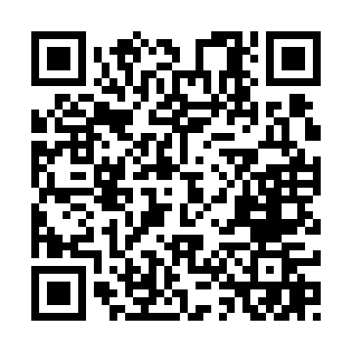
PCT退費客服

※填寫完畢後，請將資料郵寄至「106台北市大安區復興南路一段127號4樓」【行政辦公室收】，或傳真：02 -2758-8318，謝謝！

